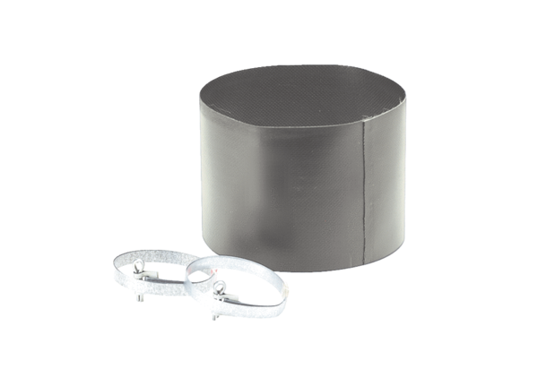Эластичная манжета ELM 18Комплект поставки: 1 штукАссортимент: C
Номер артикула: 0092.0158Изготовитель: MAICO

